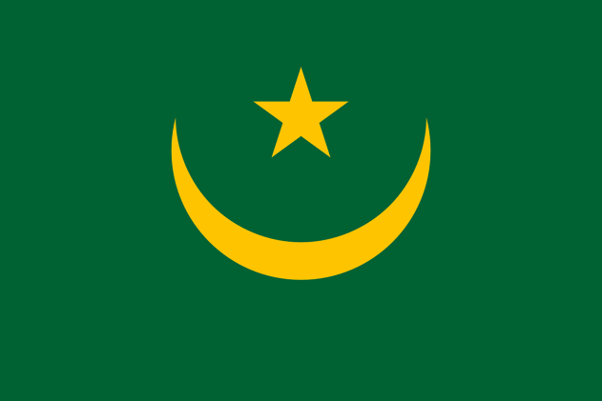

Stato: Mauritania

sistema politico: repubblica islamica semipresidenziale

lingue ufficiali: arabo, francese

Capitale: Nouakchott

popolazione: 3.359.185 abitanti (2012)

superficie: 1.030.700 km2

moneta: ouguiya

*Popolazione:*

La popolazione della Mauritania ammonta, secondo le stime del 2011, a 3.541.540 abitanti, con un incremento annuo del 2,4%, una natalità del 34,1 per mille, una mortalità del 9,2 per mille, una mortalità infantile del 63,4 per mille e un'aspettativa di vita alla nascita di 60,37 anni. Dal punto di vista etnico, la popolazione è così composta: arabi 30%, neri 30%, individui di origine mista (arabo-nera) 40%. Il rapporto tra la comunità di colore e quella di origine araba risulta ancora oggi caratterizzato da forti contrasti (basti considerare che la [schiavitù](https://it.wikipedia.org/wiki/Schiavismo) fu abolita solo nel 1961[[6]](https://it.wikipedia.org/wiki/Mauritania#cite_note-6) ed è comunque tuttora ampiamente praticata).

*Lingue:*

Lingua ufficiale nonché nazionale è il dialetto [arabo](https://it.wikipedia.org/wiki/Lingua_araba) noto come [Hassaniya](https://it.wikipedia.org/w/index.php?title=Hassaniya&action=edit&redlink=1). Il [francese](https://it.wikipedia.org/wiki/Lingua_francese), lingua ufficiale "de iure" assieme all'arabo fino al 1991, mantiene un ruolo di seconda lingua "de facto" del Paese. Sono inoltre parlati diversi idiomi nero-africani ([wolof](https://it.wikipedia.org/wiki/Lingua_Wolof" \o "Lingua Wolof), [pulaar](https://it.wikipedia.org/wiki/Lingua_pulaar) (o *peul* o *fulfulde*) e [soninke](https://it.wikipedia.org/w/index.php?title=Lingua_Soninke&action=edit&redlink=1)). Benché manchino stime precise, esiste ancora un certo numero di parlanti il [berbero](https://it.wikipedia.org/wiki/Lingua_berbera), la cui lingua, denominata [zenaga](https://it.wikipedia.org/wiki/Lingua_zenaga), presenta numerose particolarità rispetto agli altri dialetti berberi.

*Religione:*

Il 99,84% degli abitanti professa la religione [islamica](https://it.wikipedia.org/wiki/Islam), soprattutto nella confessione sunnita.  
La costituzione sancisce che la Mauritania è una repubblica islamica e decreta che l'Islam è la religione dei cittadini dello Stato. Il governo limita la libertà di religione. La professione di una differente religione è tollerata, con limitazioni nel [proselitismo](https://it.wikipedia.org/wiki/Proselitismo) e nella diffusione di materiale religioso. Comunque i rapporti con le piccole comunità non musulmane sono generalmente pacifici. In Mauritania esistono piccole comunità di cattolici ([Chiesa cattolica in Mauritania](https://it.wikipedia.org/wiki/Chiesa_cattolica_in_Mauritania)) e altri cristiani.

*Ordinamento statale, economia e politica:*

1. La Mauritania si divide in 12 regioni (*wilāya*) e un distretto (della capitale). Ogni regione è divisa in dipartimenti (*moughataa*, termine derivante dall'[arabo](https://it.wikipedia.org/wiki/Lingua_araba) classico *muqaṭaʿa*), a loro volta suddivisi in comuni. Le regioni della Mauritania sono:

* 1 [Regione di Adrar](https://it.wikipedia.org/wiki/Regione_di_Adrar)
* 2 [Regione di Assaba](https://it.wikipedia.org/wiki/Regione_di_Assaba)
* 3 [Regione di Brakna](https://it.wikipedia.org/wiki/Regione_di_Brakna)
* 4 [Regione di Dakhlet-Nouadhibou](https://it.wikipedia.org/wiki/Regione_di_Dakhlet-Nouadhibou)
* 5 [Nouakchott](https://it.wikipedia.org/wiki/Nouakchott) (*capitale*)
* 6 [Regione di Gorgol](https://it.wikipedia.org/wiki/Regione_di_Gorgol)
* 7 [Regione di Guidimagha](https://it.wikipedia.org/wiki/Regione_di_Guidimagha)
* 8 [Regione di Hodh-Charghi](https://it.wikipedia.org/wiki/Regione_di_Hodh-Charghi)
* 9 [Regione di Hodh-Gharbi](https://it.wikipedia.org/wiki/Regione_di_Hodh-Gharbi)
* 10 [Regione di Inchiri](https://it.wikipedia.org/wiki/Regione_di_Inchiri)
* 11 [Regione di Tagant](https://it.wikipedia.org/wiki/Regione_di_Tagant)
* 12 [Regione di Tiris-Zemmour](https://it.wikipedia.org/wiki/Regione_di_Tiris-Zemmour)
* 13 [Regione di Trarza](https://it.wikipedia.org/wiki/Regione_di_Trarza)

1. La Mauritania è dotata di un certo quantitativo di riserve di petrolio e di gas nelle acque territoriali oltre che di una quantità sufficiente di oro e di diamanti. È a tali riserve che essa affida le proprie speranze di rilancio economico. Importante centro economico a nord del paese sull'[oceano Atlantico](https://it.wikipedia.org/wiki/Oceano_Atlantico) è Nouadhibou, collegato a [Las Palmas](https://it.wikipedia.org/wiki/Las_Palmas_de_Gran_Canaria) (Canarie) con un volo Air Mauritanie di 1 [ora](https://it.wikipedia.org/wiki/Ora_(unit%C3%A0_di_misura)) e 15. Non secondario è lo scalo e l'attività legata alla [ferrovia](https://it.wikipedia.org/wiki/Ferrovia) della Snim, la società nazionale mineraria, che con un [treno](https://it.wikipedia.org/wiki/Treno), considerato il più lungo al mondo (2,4 km per 254 vagoni), trasporta i minerali ferrosi dall'interno (Zouerat) al porto. La [miniera](https://it.wikipedia.org/wiki/Miniera) a cielo aperto di Zouerat è considerata una delle più grandi miniere attive di [ferro](https://it.wikipedia.org/wiki/Ferro) al mondo.
2. La Costituzione della Repubblica islamica di Mauritania è datata 12 luglio 1991. Si ricorda, nel suo preambolo il suo impegno per l'Islam, l'adesione alla [Dichiarazione universale dei diritti dell'uomo](https://it.wikipedia.org/wiki/Dichiarazione_universale_dei_diritti_dell%27uomo) e alla [Carta Africana dei Diritti dell'Uomo e dei Popoli](https://it.wikipedia.org/wiki/Carta_Africana_dei_Diritti_dell%27Uomo_e_dei_Popoli). Diversi articoli legano definitivamente la costituzione all'Islam:

* "La Mauritania è una Repubblica islamica"
* "L'Islam è la religione del popolo e dello Stato"
* "Il Capo di Stato è musulmano"

Il Presidente della Repubblica è il capo di Stato. Egli è il custode delle istituzioni, come garante della indipendenza della nazione e l'integrità territoriale. Egli è il capo del potere esecutivo e presidente del Consiglio dei ministri. Viene eletto per sei anni a [suffragio universale](https://it.wikipedia.org/wiki/Suffragio_universale) diretto e a maggioranza assoluta.I candidati devono avere almeno 40 anni e devono presentare la domanda al Consiglio costituzionale. Il Presidente nomina il Primo ministro e può sciogliere l'Assemblea nazionale. Ha il potere di emanare leggi ed è il comandante supremo delle forze armate. Dopo aver consultato il suo primo ministro, i presidenti delle due assemblee e il Consiglio costituzionale, il Presidente può adottare misure eccezionali se il paese è minacciato e le istituzioni non sono più in grado di funzionare. Il Parlamento è composto da due camere: l'Assemblea nazionale e Senato che rappresentano il potere legislativo. Il Parlamento può essere convocata in sessione straordinaria con decreto del Presidente della Repubblica. Il Parlamento si riunisce di diritto due volte l'anno in sessione ordinaria (nel mese di novembre e in maggio). Nel corso di tali sessioni i parlamentari godono di immunità (a meno rinuncia) e non può essere perseguito o arrestato. È il Parlamento che sancisce disposizioni legislative, ma può autorizzare il governo (in accordo con il presidente) ad adottare misure che sono all'interno della legge. I deputati sono eletti per 5 anni a suffragio universale diretto. L'età minima è di 25 anni; I senatori sono eletti per 6 anni a suffragio indiretto, il mandato deve essere rinnovato ogni due anni. L'età minima è di 35 anni. Il Consiglio costituzionale è composto da 6 membri, ogni mandato dura 9 anni e non è rinnovabile. Il mandato deve essere rinnovato ogni 3 anni. Il Consiglio Costituzionale garantisce la regolarità delle elezioni o dei referendum e prende in considerazione qualsiasi rivendicazione. Proclama i risultati e verifica la costituzionalità delle leggi. I membri devono avere almeno 35 anni:

* 3 membri sono nominati dal Presidente della Repubblica;
* 2 membri dal Presidente dell'Assemblea Nazionale;
* 1 membro dal presidente del Senato.

La magistratura è indipendente dal potere esecutivo e legislativo. Il Presidente della Repubblica è il garante della sua indipendenza e presiede il Consiglio supremo della magistratura. L'Alta Corte di giustizia è composto da membri eletti dall'Assemblea Nazionale e del Senato. "Il Presidente è responsabile per atti compiuti nell'esercizio delle sue funzioni in caso di alto tradimento." Il Presidente può essere accusato dalle due camere a maggioranza assoluta e a scrutinio pubblico. I membri del governo sono considerati penalmente responsabili, ma la procedura di cui sopra è applicabile nei casi di danni alla sicurezza dello Stato. Altre istituzioni: Alto Consiglio Islamico: composto da 5 membri, viene consultato dal Presidente della Repubblica. Il Consiglio economico e sociale: dà il proprio parere su ogni questione della vita economica, sociale e dei progetti, proposta di legge o decreti in questo settore.

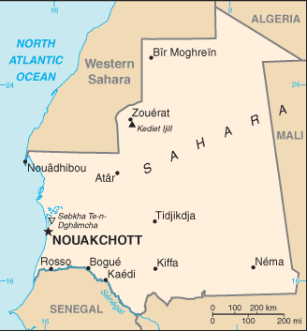

Cartina rappresentativa dello stato.